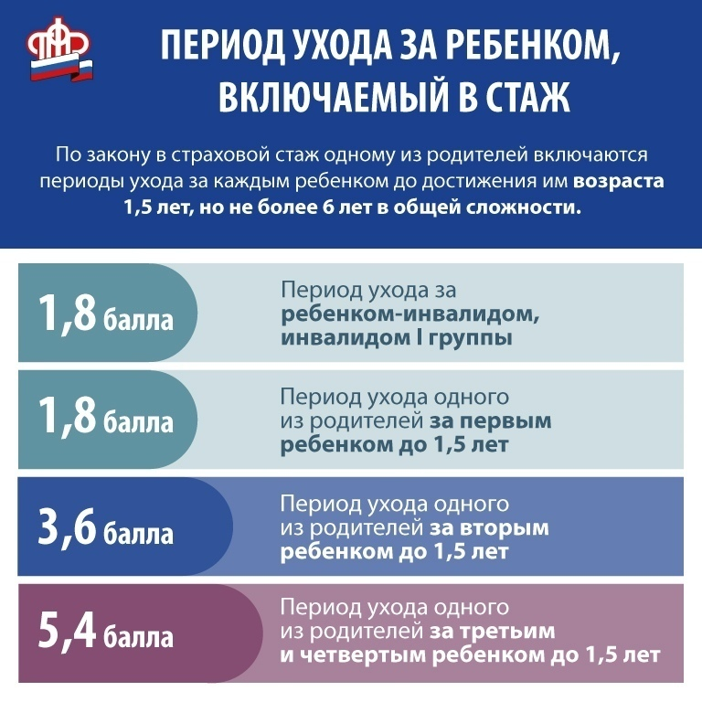
Периоды ухода за включаемый в стаж

